АНАЛИТИЧЕСКАЯ СПРАВКА
Об итогах реализации образовательной программы Государственного бюджетного дошкольного образовательного учреждения детского сада № 29 комбинированного вида Василеостровского района Санкт-Петербурга
за 2016-2017 учебный год

В 2016-2017 учебном году сайт ГБДОУ № 29 был проверен экспертами НСОКО – независимой системы оценки качества образования. Проверка проходила в течение мая месяца 2017 года, нарушений выявлено не было.

Оценка уровня развития выпускников подготовительных групп
В 2017 году перешли в школу из подготовительных групп 46 детей. Согласно данным итогового мониторинга, все выпускники выпущены в школу с высоким уровнем развития (и развитием выше среднего уровня). Для сравнения: в 2016 году перешли в школу 65 человек, из них с высоким уровнем развития 63 человека, со средним уровнем развития – 2 человека. В 2015 году перешли в школу 56 выпускников, из них с высоким уровнем развития 54 выпускника.
Наибольшее количество выпускников поступили в 642-ю гимназию «Земля и Вселенная» (в 2017 году 19 человек (41 %), в школу № 12 – 7 человек (15%), остальные перешли в ОУ №№ 4, 24, 11, и другие. Один ребенок переехал в другой район. В 2016 году по итогам успеваемости за первый класс более 90% выпускников ГБДОУ № 29 аттестованы на «отлично» и «хорошо». Между ГБДОУ № 29 и гимназией № 642 «Земля и Вселенная» за многие годы сложились конструктивные отношения, воспитанники ГБДОУ принимают участие в праздничных мероприятиях гимназии, имеют сформированную школьную мотивацию. Многие выпускники продолжают сохранять связь с детским садом и своими педагогами вплоть до поступления в высшие учебные заведения. В этом – немалая заслуга любящих педагогов.
Примерно 50% выпускников продолжают дополнительное художественно-эстетическое, музыкальное и спортивное образование в учреждениях дополнительного образования района и города. В основном это – «Дом творчества юных (Аничков дворец)», школа искусств «На Васильевском», ДЮТЦ «Васильевский остров», ДДТ «На 9-й линии», СДЮШОР (школа олимпийского резерва), музыкальная школа № 11, детские хореографические коллективы, художественная школа.
В компенсирующих (логопедических) группах в 2016-2017 учебном году обучались 37 воспитанников от 5 до 6 лет с диагнозом ОНР. Из этих групп выпущены 21 человек в подготовительные группы. 16 воспитанников оставлены еще на один год в компенсирующей группе для дальнейшей работы. На 2017-2018 учебный год укомплектованы три группы компенсирующей направленности для воспитанников с тяжелыми нарушениями речи в возрасте от 4 до 7 лет в количестве 54 человека (по направлениям ТМПК).
Образовательная программа ГБДОУ детского сада № 29 выполнена полностью по пяти образовательным областям во всех группах в соответствии с аналитической справкой за 2016-2017 учебный год, отчетами педагогов о выполнении рабочих программ и на основании данных мониторинга детского развития и результативности участия в конкурсных мероприятиях.
В течение 15 лет ГБДОУ № 29 ведет постоянный ежегодный мониторинг успеваемости своих выпускников за первый (второй) класс. Все эти годы успеваемость выпускников за первый класс сохраняется на уровне 85-95% на «отлично», 10-13% – на «отлично» и «хорошо».
Снизилась заболеваемость воспитанников выпускных групп. В 2016 году по болезни было пропущено 9,2 дня на одного ребенка (по саду 11,8). Для сравнения в 2015 – 10,1 детодней (по саду 11,3).
Вывод: выпускники ГБДОУ № 29 востребованы в школе, до 98% выпускников переходят в школу с уровнем развития выше среднего, поступают в рейтинговые гимназии, уверенно проходят школьный старт. Каждый второй выпускник продолжает дополнительное образование в физкультурно-спортивном и художественно-эстетическом направлениях. Таким образом, социальный опыт, полученный воспитанниками в детском саду при участии в различных конкурсах, соревнованиях, выставках, играх, тренингах, обогащает и закаляет личность, повышает стрессоустойчивость, помогает развитию личных способностей и в целом способствует накоплению жизненного опыта, необходимого при переходе к школьному обучению. Следовательно, необходимо сохранять и расширять модель широкого вовлечения и мотивации семей воспитанников к участию в жизни детского сада.

Система взаимодействия детского сада с семьями воспитанников при реализации образовательной программы.
В течение последних лет в ГБДОУ № 29 сложилась система взаимодействия с семьями воспитанников, которая включает несколько направлений.
- Взаимодействие при реализации образовательной программы: знакомство с документами, правами и обязанностями, сотрудничество с педагогами при реализации отдельных модулей программы, консультирование специалистами, психолого-педагогическое сопровождение семьи при освоении адаптированных образовательных программ.
- Вовлечение семьи и мотивация к участию всех членов семьи в проектах детского сада как внутри учреждения, так и вне учреждения: патриотические мероприятия (выставки из семейных архивов, концерты и вечера памяти для ветеранов с выходом на муниципальные и районные площадки – концертные залы, библиотеки), детско-родительские командные и интерактивные праздники и досуги (День Защитника Отечества), музыкальные спектакли, выставки семейных творческих работ, выезды на спортивные, хореографические и вокальные конкурсы и фестивали.
- Вовлечение воспитанников и их семей в доступные формы общественно-полезного труда по благоустройству своего двора, детской площадки, территории детского сада, мотивация к совместному труду и превращение его в эмоционально насыщенное досуговое действо (ежегодные сезонные субботники с чаепитием, концертом, играми и хороводами).
Такой подход (разнообразие форм доступного участия семьи и всех членов семей воспитанников наряду с продуманной мотивацией с учетом возрастных предпочтений) позволяет содействовать активному приобщению и вовлеченности семей воспитанников в жизнь детского сада, что является залогом эффективного взаимодействия с родителями воспитанников.
Каждый год 1 сентября детский сад встречает детей праздником – для вновь поступивших детей и их семей организует концерт, особую церемонию торжественной встречи в музыкальном зале, на которой присутствует множество гостей. Наряду с обычными мероприятиями в нашем детском саду проходят необычные, авторские праздники и досуги. Мы стремимся увлечь и вовлечь детей и родителей в жизнь детского сада. Организуем выставки семейного творчества: «Что нам осень принесла», «Как слепить снеговика без снега», «Новогодняя игрушка», «Народная кукла своими руками», «Флотилия кораблей» (ко Дню города).
В детском саду проводятся мастер-классы для детей и родителей. Педагоги проводят мастер-классы для родителей с детьми: мамы с детьми готовят «сюрприз для папы», папы с детьми готовят «поздравление для мамы». В каждом детском саду есть яркие, инициативные семьи. Из них мамы и бабушки проводят мастер-классы для детей по изготовлению несложных поделок и игрушек.
Сезонные субботники в нашем детском саду мы традиционно проводим, как совместный семейный праздник нашего двора по авторскому сценарию, в котором есть совместный труд, игры для детей, праздничный концерт и традиционное чаепитие. На «Праздник нашего двора» приходят семьи воспитанников и выпускников, жители микрорайона.
В течение учебного года мы проводим несколько адресных гала-концертов: концерт мамам и бабушкам в день матери и 8 марта, папам и дедушкам на День Защитника Отечества, ветеранам ко Дню Победы и Дню снятия Блокады. В гала-концерте участвуют дети всех возрастных групп. На концерты для ветеранов мы приглашаем ветеранов из семей воспитанников, жителей микрорайона, депутатов муниципального округа и ветеранских организаций. Семьи воспитанников совместно с педагогами готовят обширную выставку «История Отечества в истории моей семьи». Ко Дню Защитника Отечества готовится выставка «Служили наши папы, дедушки и дяди». На выставках представлены семейные архивы, фотографии, воспоминания, награды, семейные реликвии, военная форма разных лет и родов войск.
Нашим родителям нравятся традиционные массовые праздники, ежегодно проводимые на территории нашего детского сада: «День Семьи, Любви и Верности», «День рождения района», «День Города», «Русская берёзка», «Масленица» и другие. На этих праздниках проходят незабываемые флешмобы, игры и конкурсы, мастер-классы, объединяющие педагогов, родителей и детей. На праздники приходят многочисленные гости и жители микрорайона.
Члены семей воспитанников также становятся для детского сада полезными проводниками в социальное окружение, помогают наладить связи с учреждениями и организациями. В нашем микрорайоне есть интересный семейный клуб «Лада-Матушка», в котором активно участвует часть родителей. С ним мы тесно сотрудничаем. Семейный клуб организует дворовые семейные праздники для родителей и детей, на которые приглашает наших дети и родителей. Клуб показал юным зрителям в детском саду музыкальный спектакль «Маленький принц», артисты – школьники и воспитанники детских садов микрорайона.
Взаимодействие с социальными партнерами.
ГБДОУ детский сад № 29 стремится использовать уникальный образовательный потенциал культурно-исторического пространства Василеостровского района и Санкт-Петербурга в целом. Взаимодействуя с учреждениями и организациями ближнего социально-культурного окружения, наш детский сад стремится ввести ребёнка и семью в это социальное окружение, сделать его понятным и близким. Ребенок вместе с семьей приобщается к общей жизни района и города, становится участником мероприятий и общих дел.
За многие годы эта работа приобрела системный характер. Многолетнее сотрудничество с социальными партнерами привели к устойчивым многогранным и многосторонним связям детского сада с учреждениями и организациями района и города. Не было случая, чтобы детский сад не откликнулся и не участвовал в районных акциях. Не было случая, чтобы инициатива детского сада в адрес социальных партнеров не была поддержана. Сотрудничество приносит плоды: проводятся совместные традиционные праздники и мероприятия, проводятся разовые акции, детские выставки, концерты, участие в мероприятиях партнеров. Со стороны детского сада участниками являются люди всех возрастов и категорий: воспитанники с семьями, педагоги с семьями. Наладились устойчивые связи с соотечественниками, с ветеранами-блокадниками, живущими в Германии. С ними мы ежегодно отмечаем день Победы и День снятия Блокады. Все это способствует социальной адаптации ребенка и его семьи как в детском саду, так и за порогом детского сада. Дальнейший переход из детского сада в школу становится для ребенка естественным выходом в знакомое и понятное социальное поле на новом жизненном этапе.
Социальное партнерство и сотрудничество открывают для детского сада широкие возможности решения образовательных и воспитательных задач:
- патриотическое воспитание, приобщение к культурным и историческим ценностям малой родины (города Санкт-Петербурга и Васильевского острова),
- воспитание чувства неразрывной связи своей семьи с историей города и Отечества,
- приобщение к искусству,
- приобщение к экологической культуре, приобретение навыков бережного и безопасного поведения в природе, на улице, в доме и в быту.
Первыми и главными нашими партнерами и участниками являются семьи воспитанников – настоящих и бывших, с которыми детский сад поддерживает связь по многу лет.
Взаимодействие с государственными учреждениями и органами самоуправления.
Детский сад в течение многих лет тесно сотрудничает с муниципальным округом «Морской». Мы ежегодно участвуем в концертах, выставках, проводимых в концертном зале муниципального округа. Воспитанники и педагоги детского сада вместе с семьями готовят концерты и поздравления для ветеранов: «День снятия Блокады», «Поздравление женщин-ветеранов в день 8 марта», «Международный день узников концлагерей», «День Победы». Воспитанники проводили концерты для многодетных семей в муниципальном округе и Дворце культуры имени Кирова. В Год Семьи многодетная семья из нашего детского сада была делегирована в Москву в Кремлевский дворец. В зале муниципального округа за последние годы неоднократно проводились персональные выставки изостудии детского сада: «Зимняя сказка», «Город Санкт-Петербург», «В мире сказок», выставки семейного творчества «Дары осени»; выставки из семейных архивов «История Отечества в истории моей семьи».
Депутаты муниципального округа частые гости наших праздников и мероприятий.
Взаимодействие с учреждениями культуры района и города.
Детский сад принимает активное участие в культурных мероприятиях и акциях Василеостровского района. Ко дню рождения Василеостровского района воспитанники подготавливали концертные номера и участвовали в концертах в Доме молодежи и на открытых площадках, оборудованных на пешеходной зоне 7-й линии. Памятник Василию-бомбардиру также был открыт при активном участии воспитанников и педагогов детского сада, подготовивших тематический концерт и творческие работы. Многие культурные объекты Васильевского острова были торжественно открыты при активном участии воспитанников детского сада № 29: памятник основателю города Петру Великому на площади у гостиницы Прибалтийской, бюст татарскому поэту Мусе Джалилю на Гаванской улице, памятник адмиралу Нахимову, памятник детям блокады в Яблоневом саду, сквер на улице Нахимова. Воспитанники проводили концерты для жителей острова при открытии районного дворца ЗАГС, исторической аптеки доктора Пеля, к юбилею районной детской поликлиники. Изостудия детского сада организовывала персональные тематические выставки по приглашению в библиотеках района и города. В выставочном зале немецкой кирхи на Среднем проспекте состоялась выставка детских творческих работ «Мой Петербург».
Воспитанники детского сада № 29 ежегодно выступают на митингах и акциях памяти на площади Балтийских юнг, на Смоленском мемориальном кладбище, в Яблоневом саду, приуроченных к памятным для всех ленинградцев датам: День снятия Блокады, День Победы, День памяти начала войны 22 июня, День начала Блокады Ленинграда. Нашим воспитанникам выпала честь участвовать в церемонии открытия большинства культурных памятников в Василеостровском районе за последние 20 лет. Среди них памятник Петру Великому, памятник адмиралу Нахимову, памятник детям Блокады в Яблоневом саду, памятник татарскому поэту Мусе Джалилю, памятник Василию-бомбардиру, памятный знак «Солнечные часы». А также в открытии районного дворца ЗАГС, пешеходной зоны на 7-й линии, сквера «Малые гаванцы», библиотеки им. Чернышевского, возобновлении аптеки доктора Пеля, дома детского творчества «На 9-й линии» и других памятных культурно-исторических мест. К каждому такому событию дети с педагогами подготавливали концертные номера и выставки творческих работ.
Детский сад участвует в мероприятиях учреждений культуры – музеев, библиотек, Василеостровского Дома молодежи. Наши воспитанники принимают активное участие в тематических концертах Дома Молодёжи к патриотическим датам. В Петербургском музее Кукол в рамках тематических мероприятий по плану музея дети показывали музыкальные спектакли «Красная Шапочка» и «Царевна-Лягушка» по авторским сценариям. В музее актеров Самойловых на Невском воспитанники показали музыкальный спектакль «Дюймовочка». Работники музея написали в отзыве: юные артисты продемонстрировали почти профессиональное мастерство, а юные зрители - высокую зрительскую культуру.
На протяжении многих лет изостудия детского сада сотрудничает с Государственным Русским Музеем: участвует в международных и всероссийских конкурсах детского творчества, которые организует или поддерживает Русский музей. Творческие работы воспитанников детского сада неоднократно были отобраны на выставки детского творчества и путешествовали по миру, экспонировались в Европе и Америке. В Детском фонде Государственного Русского Музея хранятся многие работы воспитанников детского сада. В ноябре 2015 года состоялся саммит нобелевских лауреатов в Барселоне. К саммиту был объявлен всемирный конкурс детских творческих работ «My dream of peace» («Моя мечта о мире»). Из огромного количества детских работ, присланных со всех континентов Земли, были отобраны 2 тысячи рисунков, экспонировавшихся во время работы саммита в виде слайд-шоу. Из них были выбраны 200 лучших работ для вручения нобелевским лауреатам. В числе этих 200 работ были 4 рисунка воспитанников детского сада № 29.
Детский сад участвует на постоянной основе в акциях и мероприятиях библиотек Василеостровского района и города. С центральной городской детской библиотекой им. А.С. Пушкина на Марата, 72 давно сложились прочные дружеские связи. Воспитанники детского сада № 29 привозят в библиотеку свои творческие работы на тематические выставки, показывают концерты для гостей города Санкт-Петербурга, для юных читателей – воспитанников детских садов Центрального района, участвуют в фестивалях, встречах с детскими писателями и иллюстраторами детских книг.
Воспитанники с педагогами неоднократно показывали концерты, музыкальные спектакли, выставки творческих работ и фотографий из семейных архивов в библиотеках Василеостровского района (Центральной районной детской библиотеке, библиотеке им. Ломоносова, библиотеке им. Чернышевского, библиотеке им. Толстого, в библиотеке «На Морской»). С ближайшей к детскому саду библиотекой «На Морской» традиционно осуществляется совместная работа по двустороннему договору. Работники библиотеки в течение года проводят для воспитанников занятия в детском саду и в библиотеке, воспитанники и педагоги организуют выставки и концерты для читателей библиотеки. Работники библиотеки и педагоги детского сад подготавливают и проводят праздники для воспитанников с семьями на территории детского сада и во дворе дома 15 по Морской набережной.
В 2016 году положено начало конструктивному сотрудничеству детского сада и детской библиотеки № 6 (пер. Каховского). Мы вместе подготовили и провели в детском саду концерт для воспитанников и ветеранов в День памяти начала Великой Отечественной войны 22 июня. Сотрудник библиотеки провела для воспитанников экскурсию к орудиям с крейсера «Киров». Воспитанники и педагоги возложили цветы в знак памяти и уважения к подвигу защитников города.
Сотрудничество с образовательными организациями района
Детский сад является площадкой для педагогической практики будущих педагогов – студентов Санкт-Петербургского ГБОУ ДПО «Педагогический колледж № 8».
Для детей старшего дошкольного возраста важнейшими объектами социального партнёрства являются образовательные организации общего и дополнительного образования.
ГБОУ гимназия № 642 «Земля и Вселенная»: участие воспитанников в концертах и фестивалях в гимназии. Участие учащихся гимназии в патриотических вечерах памяти для ветеранов в детском саду.
ГБОУ СОШ № 35: участие воспитанников в открытии музея Тани Савичевой, неоднократные посещения музея воспитанниками, в том числе мемориального класса Тани Савичевой. Ежегодное участие в квесте для воспитанников подготовительных групп.
ГБОУ ДО ДЮТЦ «Васильевский остров»: участие воспитанников в ежегодной традиционной интеллектуальной игре «УМКА» для выпускников детских садов района.
ГБОУ ДОД ДДТ «На 9-й линии»: участие воспитанников в торжественном открытии дома детского творчества «На 9-й линии» в 2007 году. Ежегодное участие в конкурсах детского творчества, проводимых в ДДТ
Сотрудничество с шахматным клубом и СДЮШОР имеет многолетнюю историю. Воспитанники детского сада ежегодно участвуют в командных соревнованиях по баскетболу и завоевывают первые (или призовые) места. Участвуют в личном первенстве и командных турнирах по шахматам и также становятся победителями/призерами, завоевывают награды. В 2016 году воспитаннице детского сада присвоен юношеский разряд по шахматам.
Сотрудничество с отделом образования: участие в детских и профессиональных конкурсах. Детский сад № 29 многократно был площадкой для проведения мероприятий, фестивалей и конкурсов для детей и педагогов, организуемых отделом образования.
Сотрудничество со СМИ. Детский сад сотрудничает со средствами массовой информации района и города. (В их числе муниципальная газета, телевидение 100-ТВ, «ВОТ Ваше общественное телевидение», публикации в сборнике статей АППО, всероссийском журнале «Методист», и др.
Международное партнёрство.
С 2011 года Международный фонд поддержки культуры «Галерея-Мастер» проводит акцию «Дети рисуют в Исаакиевском соборе» и «Северный благотворительный бал» в Этнографическом Музее. В них принимают участие наши воспитанники. По итогам этих мероприятий издаются красочные альбомы, в которых публикуются детские творческие работы воспитанников.
Ежегодно ко Дню снятия блокады Ленинграда воспитанники детского сада рисуют поздравительные открытки. Поверх рисунка дети пишут искренние детские пожелания ветеранам: «живите долго», «спасибо, что выжили», «желаю здоровья», «мой прадед тоже воевал». Эти открытки воспитанники вручают ветеранам на тематических концертах в муниципальном округе и детском саду. В 2014 году в юбилейный год снятия Блокады наши дети отправили открытки с пожеланиями в Германию соотечественникам - детям блокадного Ленинграда. Поздравления сложили треугольником в виде фронтового письма, внутрь вложили блокадную ленточку, на письме сделали надпись детской рукой «письмо из Ленинграда».
В 2015 году в юбилейный День Победы в Трептов-парке города Берлина в Германии были выставлены именные таблички, выполненные детьми детского сада № 29, с именами воинов, погребенных в братских захоронениях Трептов-парка. Так педагоги и воспитанники откликнулись на призыв архивно-поискового общества к образовательным организациям России и Германии изготовить таблички с именами павших героев. Этих табличек становится всё больше, т.к. каждый год дети рисуют имена героев в соответствии с архивными списками. Ожидается, что детские таблички будут находиться на захоронениях, пока не будут изготовлены постоянные именные таблицы.
В 2016 году воспитанники участвовали в Международном конкурсе детского творчества FFI and International Paint Pals Exhibit: My Dream of Peace «Моя мечта о мире». Со всех континентов Земли были отобраны 2000 детских рисунков для демонстрации на Всемирном саммите лауреатов Нобелевской премии мира, состоявшемся в ноябре 2016 года в Барселоне. 200 лучших детских работ были вручены нобелевским лауреатам в качестве подарка. В числе 200 лучших – 4 рисунка воспитанников ГБДОУ № 29 (из Санкт-Петербурга всего 5 работ).
Каждое совместное мероприятие, в котором принимает участие детский сад, подразумевает длительную и глубокую подготовку к участию педагогов, воспитанников и их семей. Сотрудничество с социальными партнерами является стимулом для повышения качества образовательной и воспитательной работы с детьми и их семьями в детском саду. Оно позволяет достигать высокой результативности образовательной работы через реализацию кратковременных и длительных авторских проектов, нацеленных на интеграцию образовательного пространства детского сада и социального окружения. Все это способствует повышению качества и результативности образовательной деятельности детского сада. Одновременно достигается интеграция участников образовательных отношений, в число которых включаются социальные партнеры, задействуется их образовательный потенциал. Педагоги детского сада и воспитанники с семьями выходят за пределы детского сада и становятся участниками общей жизни микрорайона, района, города, страны.
Выпускники детского сада социально адаптированы, имеют первичные представления о себе, своей семье, социальном окружении. Имеют социальный опыт взаимодействия с ближним социальным окружением, в котором хорошо ориентируются за порогом детского сада.
Детский сад заслужил Диплом Министерства образования и науки РФ во втором всероссийском конкурсе воспитательных систем. Награжден знаком «Патриот России» за систематическую работу по патриотическому воспитанию подрастающего поколения. Награжден Дипломом городского конкурса «Петербургская семья» в номинации «социальное партнерство». Имеет многочисленные награды городского и районного уровня за работу с семьей, патриотическую и воспитательную работу.
Детский сад открыт к сотрудничеству и сотворчеству с социальными партнерами и стремится внести свой вклад в интеграцию социального пространства всеми гранями своей деятельности.

Анализ результатов повышения профессионального мастерства педагогов.
В 2016-2017 учебном году аттестованы 7 педагогов: 1 на первую квалификационную категорию и 6 на высшую квалификационную категорию. От общего числа педагогов 80% аттестованы на высшую и первую квалификационные категории. В 2016-2017 году 4 человека прошли профессиональную переподготовку и 17 человек повышали свою педагогическую квалификацию на различных курсах повышения квалификации, в том числе в АППО, РЦОКОиЦТТ, ЦПКС Василеостровского района, Институте развития образования, ИТМО, «Иматон» (проблемные и краткосрочные КПК).
По итогам участия в профессиональных конкурсах педагоги достигли следующих результатов в 2016-2017 учебном году.
Районный уровень.
- I место в районном конкурсе педагогических достижений в номинации «Воспитатель года», подноминация «Дебют» по единодушному решению профессионального и общественного жюри – воспитатель Ессен Е.В., 2016 г.
- II место в районном конкурсе дидактических пособий для детей младшего и раннего возраста – воспитатель Столяр Т.В., 2016 г.
- II место в районном конкурсе «Экологическая мастерская» в номинации «Украшение и декор» – воспитатель Кабанова Л.М., Благодарности за участие – 7 педагогов, 2016 г.
- II место в районном конкурсе «Книжки-малышки» – воспитатель Алексеева А.Ю., 2017 г.
- I место в экологическом проекте «Бумажный бум» – педагогический коллектив ГБДОУ № 29, 2016 г.
- Благодарность администрации Василеостровского района Санкт-Петербурга дипломанту Санкт-Петербургского городского этапа VIII Всероссийского конкурса «Учитель здоровья России - 2017» в номинации «Воспитатель ДОУ» – воспитатель Иванова Н.Г. «Лидер образования Василеостровского района» , 2017 г.
- Благодарность ГБУ ДППО ЦПКС «Информационно-методический центр» Василеостровского района Санкт-Петербурга за участие в районном семинаре – воспитатель Седельская Е.В. , 2017 г.
- Благодарность администрации Василеостровского района Санкт-Петербурга лауреату Всероссийского профессионального конкурса «Воспитатель года России» и победителю II международного конкурса «Лучший персональный сайт педагога – 2017» – воспитатель Седельская Е.В. «Лидер образования Василеостровского района» , 2017 г.
- Благодарность отдела образования администрации Василеостровского района Санкт-Петербурга и ГБУ ДО детско-юношеский творческий центр «Васильевский остров» педагогам за подготовку команды старших дошкольников к районной интеллектуальной игре УМКА (Умей Мыслить Как Академик), 2017 г.
- Благодарность администрации ГБОУ СОШ № 35 Василеостровского района Санкт-Петербурга за активное участие в квесте и творческий подход в подготовке детей – заведующий Сидорова И.И. и педагогический коллектив, 2016 г.
- Благодарность администрации ГБОУ СОШ № 35 Василеостровского района Санкт-Петербурга за организацию самой многочисленной команды в квесте – педагогам Ессен Е.В., Ивановой Н.Г., Захаровой Ж.Н., Цыгановой Н.П. , 2016 г.
- Благодарственное письмо отдела культуры администрации Василеостровского района Санкт-Петербурга за организацию системы работы по патриотическому воспитанию дошкольников и активное участие в акциях памяти районного уровня – заведующий ГБДОУ № 29 И.И. Сидорова и педагоги, 2017 г.
- Благодарность отдела культуры администрации Василеостровского района Санкт-Петербурга за активное участие в районном мероприятии «Солнечные часы», посвященном 72-й годовщине Победы в Великой Отечественной войне 1941-1945 гг., подготовленном авторским активом педагогов, воспитанников и родителей – воспитатель Захарова Ж.Н. и члены её семьи, воспитанники детского сада, 2017 г.
Городской уровень.
- Победитель (диплом Победителя I степени) регионального этапа Всероссийского конкурса «Воспитатели России» (2016) – воспитатель Макарова Н.А.
- Победитель (диплом Победителя II степени) регионального этапа Всероссийского конкурса «Воспитатели России» (2016) – воспитатель Иванова Н.Г.
- Лауреат (диплом Лауреата) регионального этапа Всероссийского конкурса «Воспитатели России» (2016) – учитель-логопед Асонкова Ю.А.
- Нагрудный знак «За гуманизацию школы Санкт-Петербурга» – воспитатель Седельская Е.В., 2016 г.
- Премия Правительства Санкт-Петербурга "Лучший воспитатель государственного дошкольного образовательного учреждения Санкт-Петербурга"– воспитатель Иванова Н.Г., 2016 г.
- Дипломант Санкт-Петербургского городского этапа VIII Всероссийского конкурса «Учитель здоровья России – 2017» в номинации «Воспитатель ДОУ» – воспитатель Иванова Н.Г.
- Благодарственное письмо председателя Законодательного собрания Санкт-Петербурга – воспитатель Макарова Н.А., 2016 г.
- Диплом призера (II место) городского конкурса методических разработок «Диссеминация передового педагогического опыта ДОУ Санкт-Петербурга по реализации ФГОС дошкольного образования» в номинации «Лидер дошкольного образования» – заведующий Сидорова И.И., 2017 г.
- Диплом призера (II место) городского конкурса методических разработок «Диссеминация передового педагогического опыта ДОУ Санкт-Петербурга по реализации ФГОС дошкольного образования» в номинации «Лидер дошкольного образования» – старший воспитатель Копылова Т.К., 2017 г.
- Благодарность ГБУ ДПО «Санкт-Петербургская академия постдипломного педагогического образования» за победу в городском конкурсе педагогических достижений – воспитатель Седельская Е.В., 2016 г.
- Сертификат о внесении в «Золотую книгу» ГБУ ДПО Санкт-Петербургской академии постдипломного педагогического образования – воспитатель Седельская Е.В., 2016 г.
- Дипломы участников региональной премии Всероссийского форума «Педагоги России: инновации в образовании» в области развития образования «Серебряная Сова – 2017», Санкт-Петербург, 2017 г. Персональные дипломы получили: заведующий ГБДОУ Сидорова И.И., учитель-логопед Асонкова Ю.А., педагог-психолог Плотницкая Я.А., воспитатели Захарова Ж.Н., Ессен Е.В., Макарова Н.А., Столяр Т.В., Седельская Е.В., Шумилова О.А., старший воспитатель Копылова Т.К., 2017 г.
- Грамота «Проект Экология России» депутата Законодательного собрания Санкт-Петербурга К.А. Чебыкина за активное участие в экологическом просвещении молодежи – коллективу ГБДОУ № 29, 2017 г.
Всероссийский уровень.
- Лауреат (диплом Лауреата) заключительного этапа Всероссийского профессионального конкурса «Воспитатель года России» (2016) – воспитатель Седельская Е.В., 2016 г.
- Звание «Почетный работник общего образования РФ» (2016) – педагог дополнительного образования Моисеева А.Г., 2016 г.
- Победитель (диплом I степени) открытого всероссийского конкурса методических разработок ФГОС дошкольного образования «Радуга открытий» (2017) – воспитатель Гончарова Л.И., 2017 г.
- Благодарность открытого всероссийского конкурса методических разработок ФГОС дошкольного образования «Радуга открытий» (2017) – заведующий ГБДОУ Сидорова И.И., 2017 г.
- Дипломы открытого всероссийского турнира способностей «РостОК Unik Ум» педагогам за подготовку призеров открытого всероссийского турнира способностей «РостОК Unik Ум»: Ессен Е.В., Ивановой Н.Г., Захаровой Ж.Н., Цыгановой Н.П., 2017 г.
- Благодарности открытого всероссийского турнира способностей «РостОК Unik Ум» педагогам за участие воспитанников в открытом всероссийском турнире способностей «РостОК Unik Ум»: Ессен Е.В., Ивановой Н.Г., Захаровой Ж.Н., Цыгановой Н.П., 2017 г.
Международный уровень.
- Диплом I степени II Международного конкурса «Лучший персональный сайт педагога – 2017» – воспитатель Седельская Е.В., 2017 г.

Результативность участия воспитанников и педагогов в организации и проведении мероприятий.
ГБДОУ № 29 является опорным учреждением в Василеостровском районе по ОБЖ, правилам противопожарной безопасности и профилактике детского дорожно-транспортного травматизма. В течение учебного года на базе ГБДОУ с участием отдела пропаганды ГИБДД проводятся обучающие досуги по правилам дорожного движения. В июне проведен массовый праздник по правилам противопожарной безопасности на территории детского сада с участием специалистов МЧС Василеостровского района.
Многие годы ГБДОУ № 29 является базой практики ГБОУ СПО педагогического колледжа № 8. Студенты и преподаватели колледжа принимают активное участие в мероприятиях ГБДОУ. Среди педагогов детского сада значительное число выпускников этого колледжа, которые, как правило, продолжили обучение в высшей школе и получили высшее образование.
Детский сад активно сотрудничает с муниципальным округом «Морской». В течение года в зале «Маяк» регулярно проводятся выставки детских художественных работ и детские концерты к памятным датам, для ветеранов, многодетных семей.
В течение учебного года воспитанники с педагогами активно участвовали в различных мероприятиях, конкурсах, выставках разного уровня – от районного до международного. Особенно активное участие приняли в патриотических мероприятиях.
8 сентября в День начала Блокады воспитанники вместе с педагогами приняли активное участие в открытии памятного знака «Солнечные часы» на пересечении Большого проспекта Васильевского острова и 9-й линии.
27 января 2017 года воспитанники читали стихи на митинге памяти с возложением цветов на Смоленском мемориальном кладбище
Педагоги и воспитанники приняли активное участие в районных мероприятиях, посвященных празднованию Победы в Великой Отечественной войне 1941-1945 гг. Воспитанники исполнили авторскую песню «Десант балтийских моряков» на районном митинге для ветеранов Военно-Морского флота на площади Балтийских юнг 5 мая 2016 г. в этот же день состоялось районное праздничное мероприятие у «Солнечных часов» с участием педагогов, воспитанников и их семей.
22 июня в день начала Великой Отечественной войны воспитанники совместно с работниками районной детской библиотеки № 6 провели акцию памяти с возложением цветов к орудиям крейсера «Киров» на площади Балтийского флота.
11 мая 2017 года воспитанники с педагогами приняли участие в районной экологической акции «Год экологии России» по инициативе депутата ЗакСа К.А.Чебыкина.
Одним из важнейших приоритетов работы ГБДОУ № 29 является художественно-эстетическая направленность. Художественная музыкально-изобразительная деятельность особенно важна в дошкольном возрасте для выявления и развития творческих способностей, для своевременной коррекции имеющихся проблем развития, для эмоционального и нравственного развития. В течение учебного года в детском саду проводились постоянные выставки творческих работ со сменными экспозициями. В начале учебного года проводилась традиционная выставка-конкурс семейных творческих поделок из природного материала «Что нам осень принесла». Победители и все участники выставки были отмечены дипломами и грамотами, которые вручены семьям на групповых осенних досугах. Также проведены выставки детских творческих работ «Наша Родина - Россия», «Осень в Петербурге», «Моя мама», «Зимняя сказка», «Подарок папе», «Дорога жизни», «Защитники Отечества» и другие тематические и сезонные выставки, включая летний период («По сказкам Пушкина», «Я люблю спорт», «Зоопарк», «Краски лета: цветы, птицы, насекомые»).

Приложение к аналитической справке
«Об итогах реализации образовательной программы Государственного бюджетного дошкольного образовательного учреждения детского сада № 29 комбинированного вида Василеостровского района Санкт-Петербурга за 2016-2017 учебный год».
Участие в конкурсах, фестивалях в 2016-2017 учебном году. Результативность участия, награды.
Достижения воспитанников

Наименование и результативность |  |  |  |  | Награды
Второе место в Новогоднем районном командном первенстве по шахматам среди детских садов Василеостровского района, декабрь 2016г. |  |  |  |  | 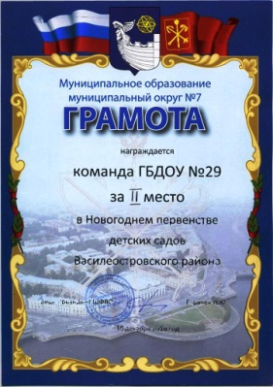
Второе место в районном командном первенстве по шахматам среди детских садов Василеостровского района, март 2017г. |  |  |  |  | 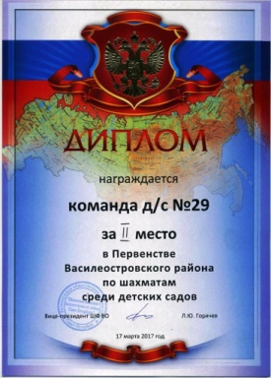
Третье место в районном спортивном фестивале по баскетболу «Озорной мяч», апрель 2017 г. |  |  |  |  | 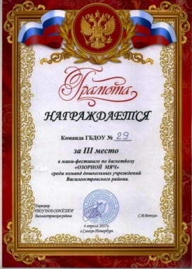
Первое место в районном конкурсе детского творчества «Дорога и мы - 2017». |  |  |  |  | 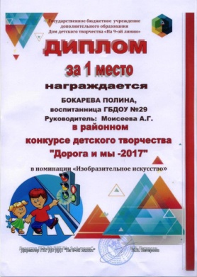
Первое место в районном этапе XIII городского конкурса патриотической песни «Я люблю тебя, Россия!», 2017г. |  |  |  |  | 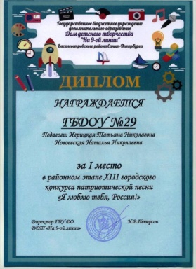
Второе и третье место в районном конкурсе-выставке детского творчества «МНОГОобразные ПРОСТОРЫ», 2017  дипломы воспитанникам |  |  |  |  | 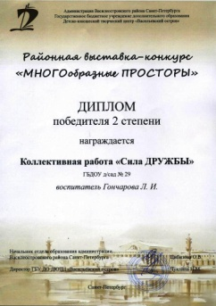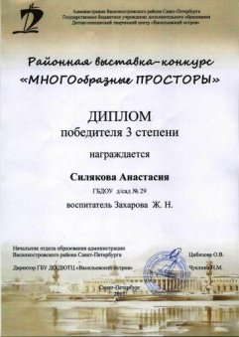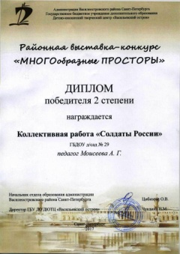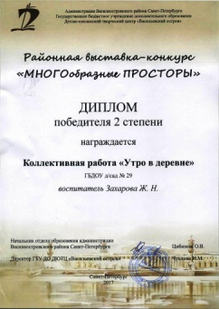
Благодарность отдела культуры Администрации  Воспитанникам за творческое участие в районной акции памяти к 72-й годовщине Победы советского народа в Великой Отечественной войне |  |  |  | 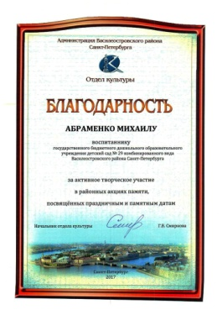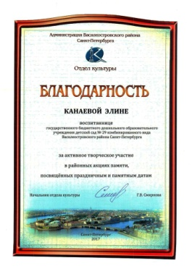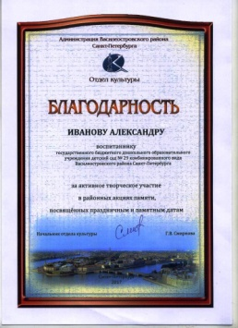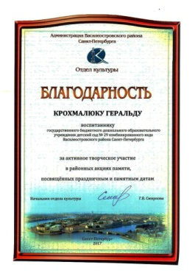
Участие в районном конкурсе-выставке детского творчества «Лепестки моей семьи», 2017 |  |  |  |  | итоги не подведены
Второе и третье место в районном этапе городского конкурса детского творчества «БЕЗОПАСНОСТЬ ГЛАЗАМИ ДЕТЕЙ», 2017г. |  |  |  |  | 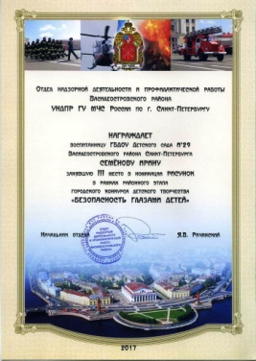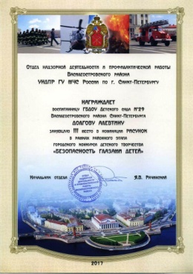
Диплом победителя в конкурсе открыток в рамках городской программы «С Днем рождения, Луга!», 2016 г. |  |  |  |  | 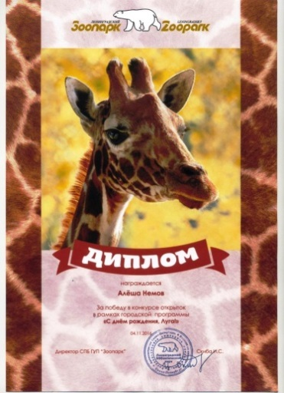
Диплом Победителя финала XIII городского конкурса патриотической песни «Я люблю тебя, Россия!» в номинации «Зримая песня», 2017г. |  |  |  |  | 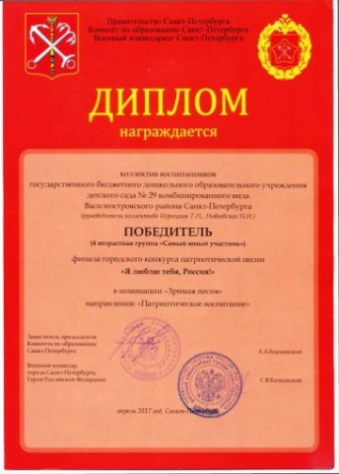
Диплом I степени Всероссийского Суворовского конкурса рисунков, 2017 |  |  |  |  | 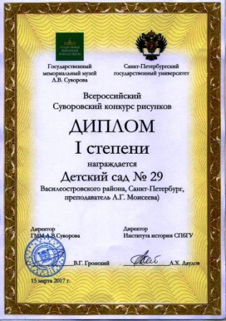
Международный конкурс детского творчества  FFI and International Paint Pals Exhibit: My Dream of Peace «Моя мечта о мире».  Было отобрано 200 лучших детских рисунков со всех континентов Земли на Всемирный саммит лауреатов Нобелевской премии мира в ноябре 2016 года в Барселоне. Эти работы были вручены на саммите нобелевским лауреатам в качестве подарка. В числе 200 лучших – 4 рисунка воспитанников ГБДОУ № 29 (из Санкт-Петербурга всего 5 работ) |  | 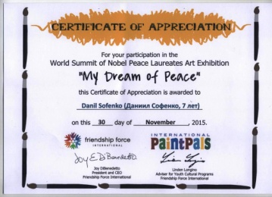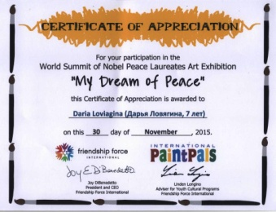  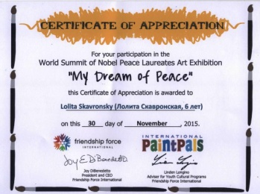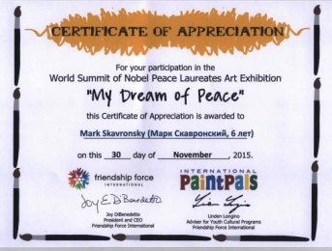
Дистанционное участие в открытом Всероссийском интеллектуальном турнире способностей «РостОК IntellektУм», апрель 2017  Приняли участие 46 воспитанников подготовительных групп.  Диплом I – 7 шт.  Диплом II – 6 шт.  Диплом III – 9 шт. | 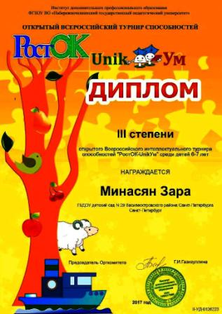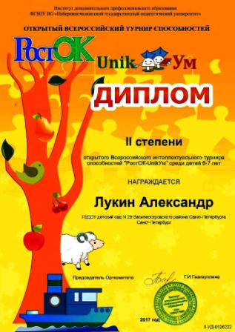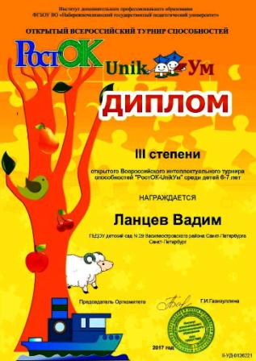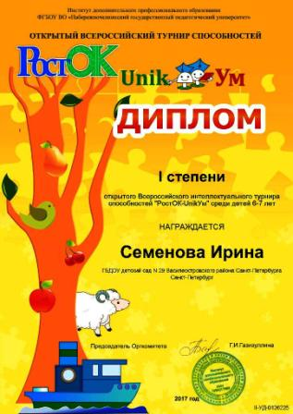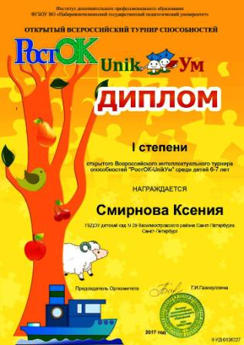  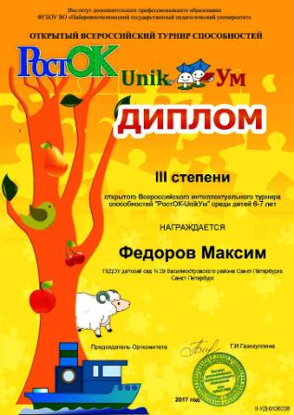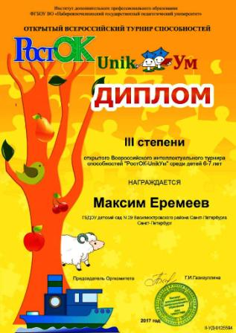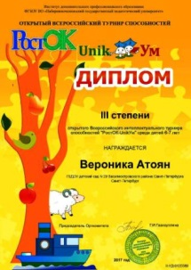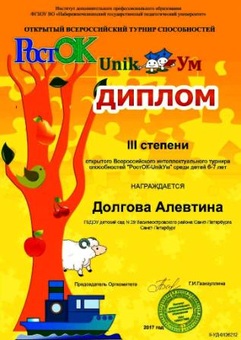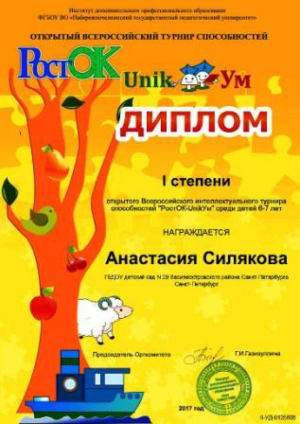  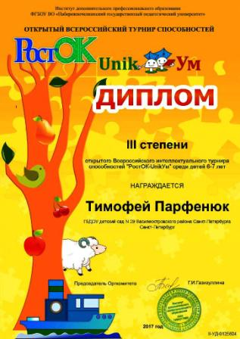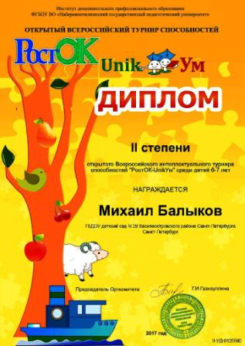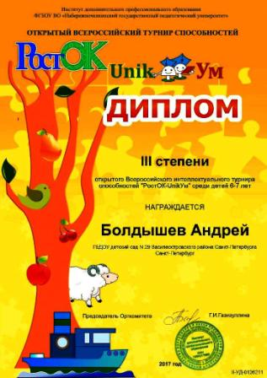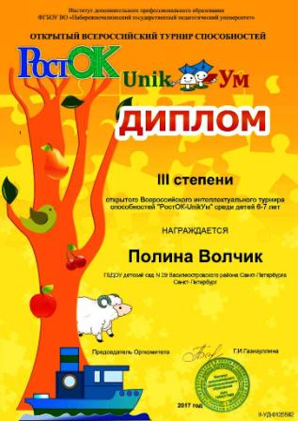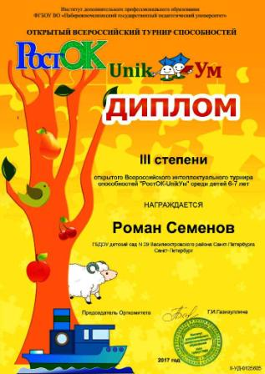  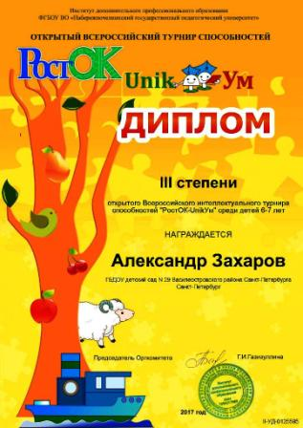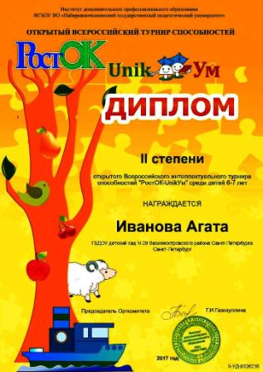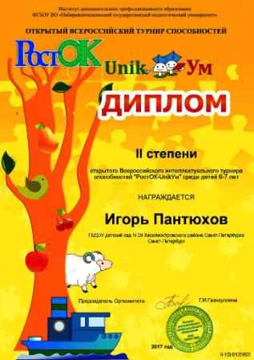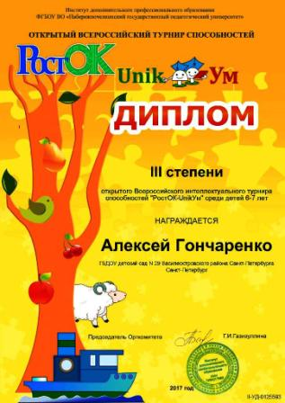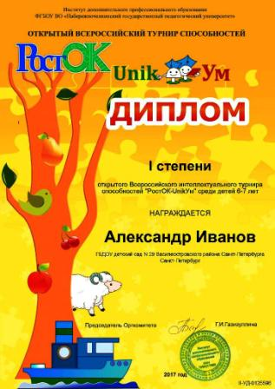  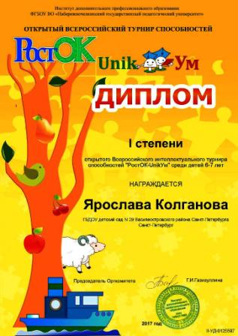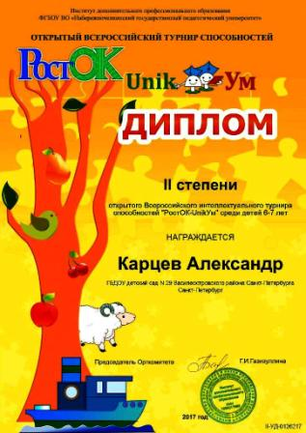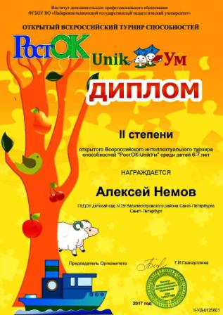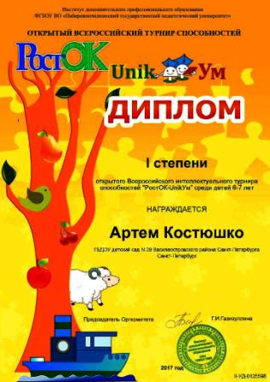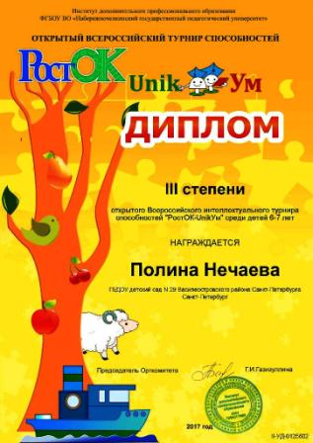  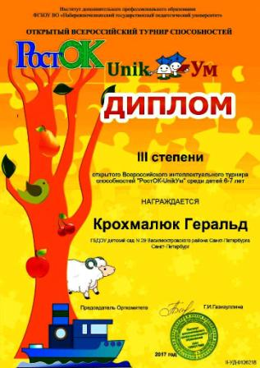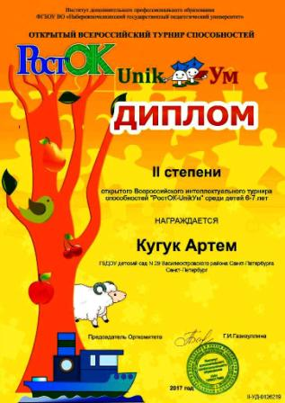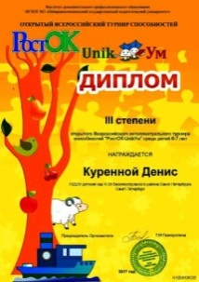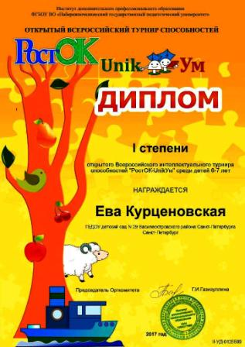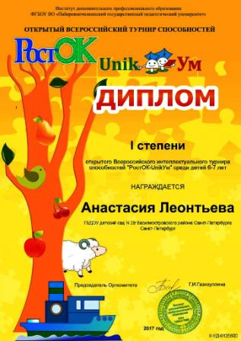  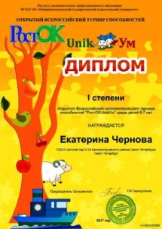
ДОСТИЖЕНИЯ ПЕДАГОГИЧЕСКОГО КОЛЛЕКТИВА

Диплом I степени II Международного конкурса «Лучший персональный сайт педагога – 2017» – воспитатель Седельская Е.В. |  |  |  |  | 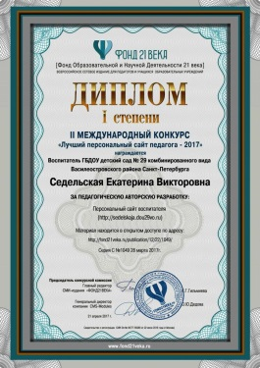
Лауреат (диплом Лауреата) заключительного этапа Всероссийского профессионального конкурса «Воспитатель года России» (2016) – воспитатель Седельская Е.В.
Звание «Почетный работник общего образования РФ», 2016 -  педагог дополнительного образования Моисеева А.Г. |  |  |  |  | 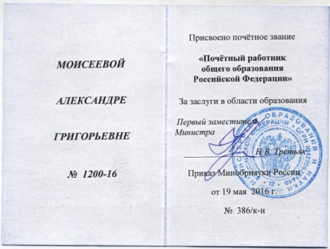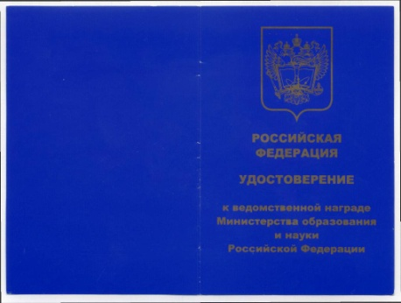
Грамота «Проект Экология России» депутата Законодательного собрания Санкт-Петербурга К.А. Чебыкина за активное участие в экологическом просвещении молодежи – коллективу ГБДОУ № 29, 2017 г. |  |  |  |  | 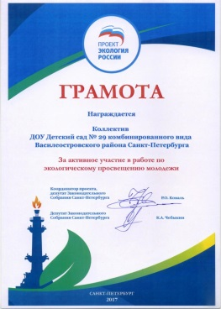
Победитель (диплом Победителя I степени) регионального этапа Всероссийского конкурса «Воспитатели России» (2016) – воспитатель Макарова Н.А.  Сертификат участника регионального этапа Всероссийского конкурса «Воспитатели России» (2016) |  |  |  |  | 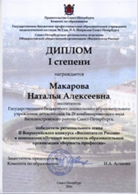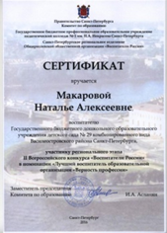
Благодарственное письмо Председателя Законодательного собрания Санкт-Петербурга (2016) – воспитатель Макарова Н.А. |  |  |  |  | 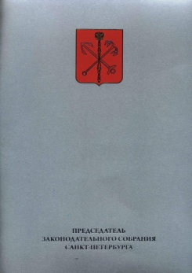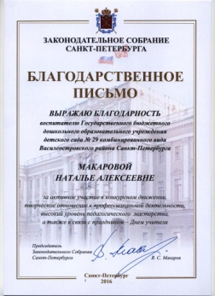
Воспитатель Иванова Н.Г.  Второе место в региональном этапе Всероссийского конкурса «Воспитатели России» - Диплом II степени, Сертификат участника, 2016 г. |  |  |  |  | 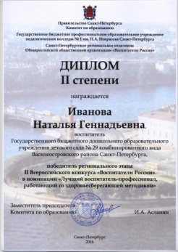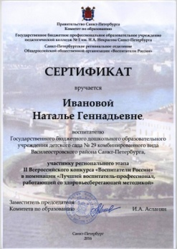
Учитель-логопед Асонкова Ю.А..  Лауреат регионального этапа Всероссийского конкурса «Воспитатели России» - Диплом лауреата, Сертификат участника, 2016 г. |  |  |  |  | 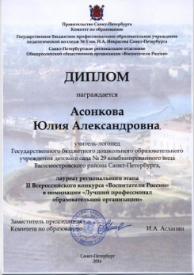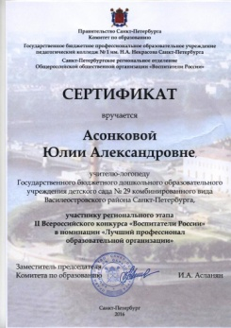
Победитель (диплом I степени) открытого всероссийского конкурса методических разработок ФГОС дошкольного образования «Радуга открытий» (2017) – воспитатель Гончарова Л.И. |  |  |  |  | 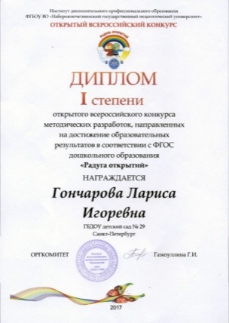
Благодарность открытого всероссийского конкурса методических разработок ФГОС дошкольного образования «Радуга открытий» (2017) – заведующий ГБДОУ Сидорова И.И. |  |  |  |  | 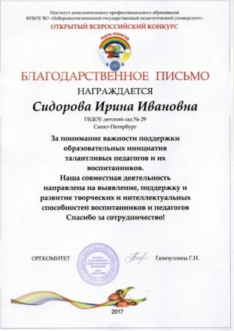
Диплом призера (II место) городского конкурса методических разработок «Диссеминация передового педагогического опыта ДОУ Санкт-Петербурга по реализации ФГОС дошкольного образования» в номинации «Лидер дошкольного образования» – заведующий Сидорова И.И., 2017 г. |  |  |  |  | 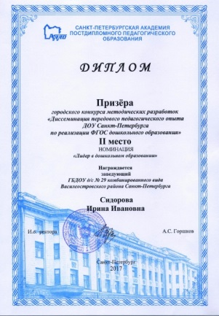
Диплом призера (II место) городского конкурса методических разработок «Диссеминация передового педагогического опыта ДОУ Санкт-Петербурга по реализации ФГОС дошкольного образования» в номинации «Лидер дошкольного образования» – старший воспитатель Копылова Т.К., 2017 г. |  |  |  |  | 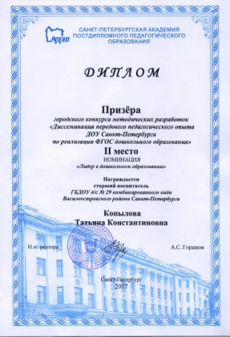
Первое место в городском конкурсе педагогических достижений Санкт-Петербурга в номинации «Воспитатель года»  – воспитатель Седельская Е.В., 2016 г. |  |  |  |  | 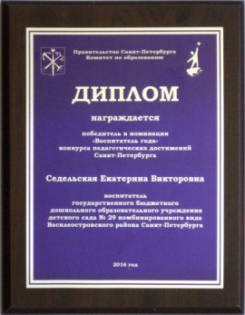
Нагрудный знак «За гуманизацию школы Санкт-Петербурга» – воспитатель Седельская Е.В., 2016 г. |  |  |  |  | 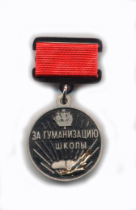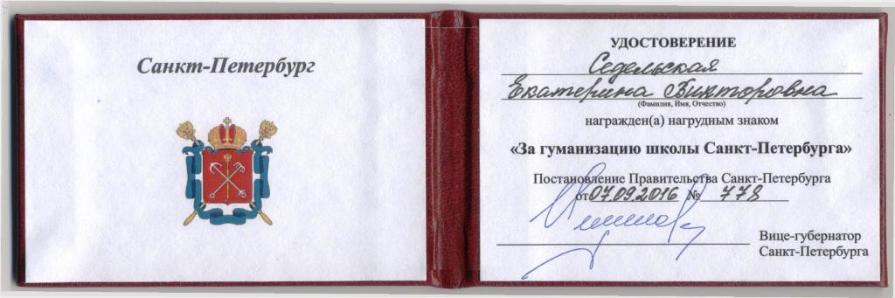
Благодарность ГБУ ДПО «Санкт-Петербургская академия постдипломного педагогического образования» за победу в городском конкурсе педагогических достижений – воспитатель Седельская Е.В., 2016 г. |  |  |  |  | 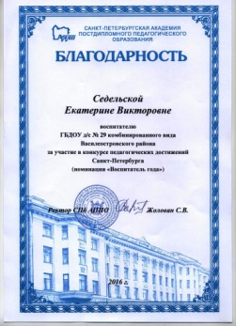
Сертификат о внесении в «Золотую книгу» ГБУ ДПО Санкт-Петербургской академии постдипломного педагогического образования – воспитатель Седельская Е.В. |  |  |  |  | 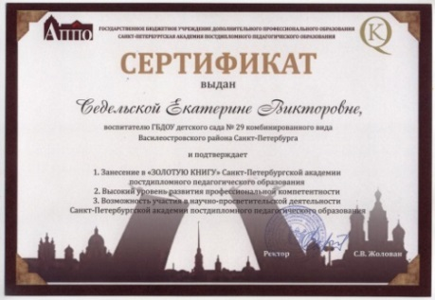
Дипломы участников региональной премии Всероссийского форума «Педагоги России: инновации в образовании» в области развития образования «Серебряная Сова – 2017», Санкт-Петербург, 1 марта 2017 г. Персональные дипломы получили: заведующий Сидорова И.И., учитель-логопед Асонкова Ю.А., педагог-психолог Плотницкая Я.А., воспитатели Захарова Ж.Н., Ессен Е.В., Макарова Н.А., Столяр Т.В., Седельская Е.В., Шумилова О.А., старший воспитатель Копылова Т.К. |  |  |  |  | 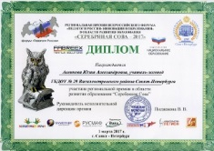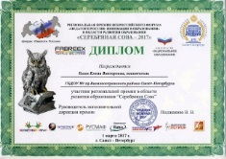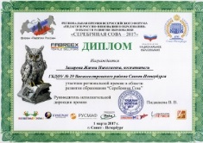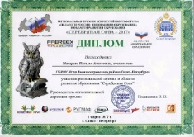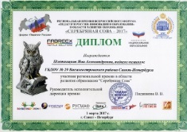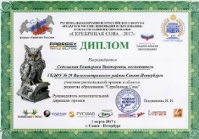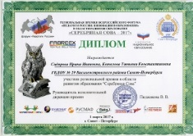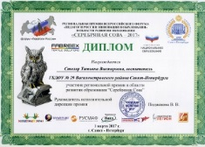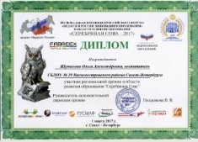
Дипломы открытого всероссийского турнира способностей «РостОК Unik Ум» педагогам за подготовку призеров открытого всероссийского турнира способностей «РостОК Unik Ум»: Ессен Е.В., Ивановой Н.Г., Захаровой Ж.Н., Цыгановой Н.П., 2017 г. |  |  | 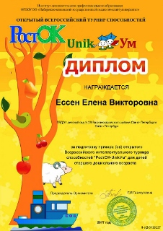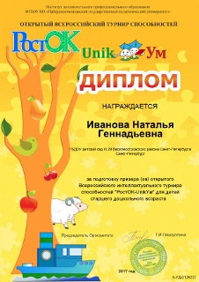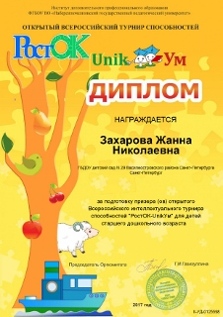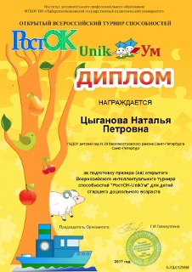
I место в районном конкурсе педагогических достижений в номинации «Воспитатель года», подноминация «Дебют» по единодушному решению профессионального и общественного жюри – воспитатель Ессен Е.В. |  |  |  |  | 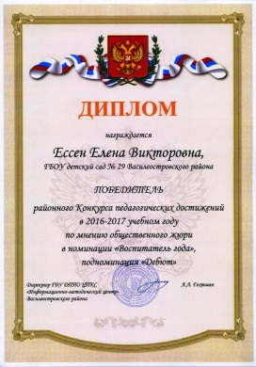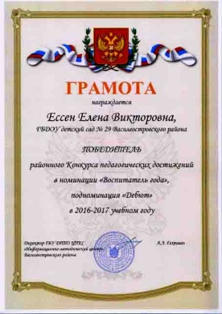
II место в районном конкурсе дидактических пособий для детей младшего и раннего возраста – воспитатель Столяр Т.В.
II место в районном конкурсе «Экологическая мастерская» в номинации «Украшение и декор» – воспитатель Кабанова Л.М., Благодарности за участие – 7 педагогов |  | 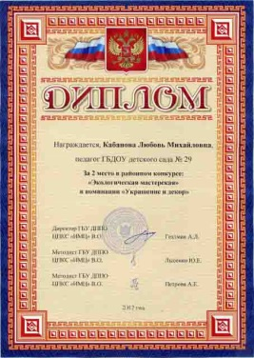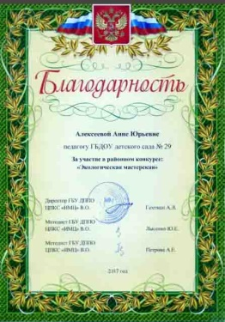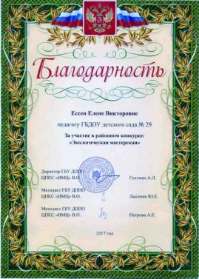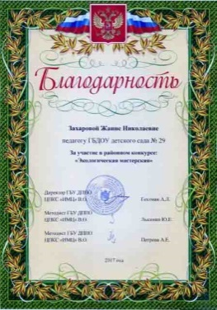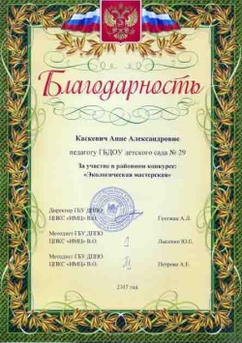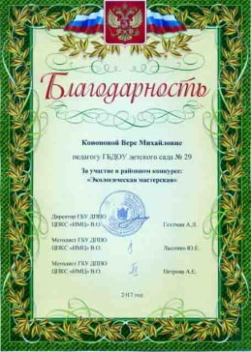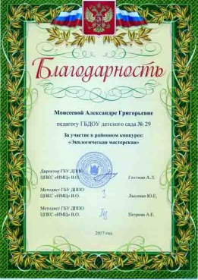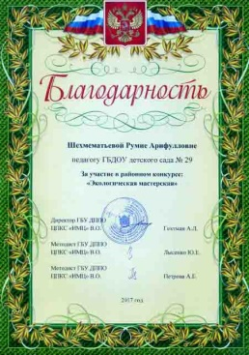
I место в экологическом проекте «Бумажный бум» – педагогический коллектив ГБДОУ № 29
Благодарность от ГБУ ДППО ЦПКС «Информационно-методический центр» Василеостровского района Санкт-Петербурга за участие в районном семинаре – воспитатель Седельская Е.В.
Благодарность от администрации Василеостровского района Санкт-Петербурга лауреату Всероссийского профессионального конкурса «Воспитатель года России» и победителю II международного конкурса «Лучший персональный сайт педагога – 2017» – воспитатель Седельская Е.В. «Лидер образования Василеостровского района» |  |  |  |  |  | 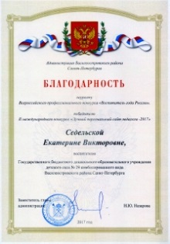
Благодарности от администрации Василеостровского района Санкт-Петербурга педагогам ГБДОУ: инструктору по физическому воспитанию Подольской Е.А. , воспитателям Агеевой Т.Ф., Макаровой Н.А., Шулениной В.Н., Захаровой Ж.Н., 2017 |  |  |  |  |  | 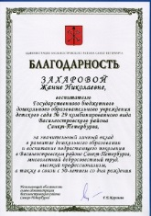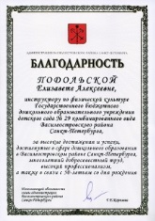
Благодарность администрации Василеостровского района Санкт-Петербурга дипломанту Санкт-Петербургского городского этапа VIII Всероссийского конкурса «Учитель здоровья России - 2017» в номинации «Воспитатель ДОУ» – воспитатель Иванова Н.Г. «Лидер образования Василеостровского района» |  |  |  |  |  | 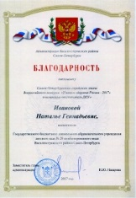
Благодарность администрации ГБОУ СОШ № 35 Василеостровского района Санкт-Петербурга за активное участие в квесте и творческий подход в подготовке детей – заведующий Сидорова И.И. и педагогический коллектив, 2016 г.
Благодарность администрации ГБОУ СОШ № 35 Василеостровского района Санкт-Петербурга за организацию самой многочисленной команды в квесте – педагогам Ессен Е.В., Ивановой Н.Г., Захаровой Ж.Н., Цыгановой Н.П, 2016 г..
Благодарность отдела образования администрации Василеостровского района Санкт-Петербурга и ГБУ ДО детско-юношеский творческий центр «Васильевский остров» педагогам за подготовку команды старших дошкольников к районной интеллектуальной игре УМКА (Умей Мыслить Как Академик), 2017 г.
Благодарственное письмо отдела культуры администрации Василеостровского района Санкт-Петербурга за организацию системы работы по патриотическому воспитанию дошкольников и активное участие в акциях памяти районного уровня – заведующий ГБДОУ № 29 И.И. Сидорова и педагоги
Благодарность отдела культуры администрации Василеостровского района Санкт-Петербурга за активное участие в районном мероприятии «Солнечные часы», посвященном 72-й годовщине Победы в Великой Отечественной войне 1941-1945 гг., подготовленном авторским активом педагогов, воспитанников и родителей – воспитатель Захарова Ж.Н. и члены её семьи, воспитанники детского сада |  |  |  |  |  | 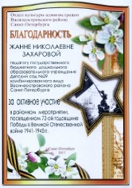
Премия Правительства Санкт-Петербурга "Лучший воспитатель государственного дошкольного образовательного учреждения Санкт-Петербурга" (2016) – воспитатель Иванова Н.Г.
Дипломант Санкт-Петербургского городского этапа VIII Всероссийского конкурса «Учитель здоровья России – 2017» в номинации «Воспитатель ДОУ» – воспитатель Иванова Н.Г., 2017 г.
Первое место в районном конкурсе «Веселый микрофон», номинация «педагоги и дети», 2016 |  |  |  |  |  | 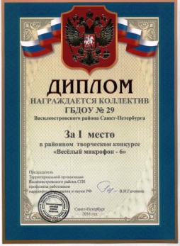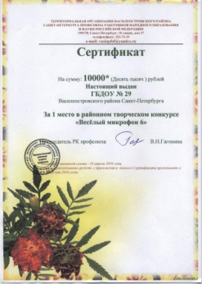
Первое место в районном конкурсе педагогических достижений в номинации «Воспитатель года»  Благодарственное письмо муниципального округа  Лауреат премии Правительства Санкт-Петербурга «Лучший воспитатель дошкольного учреждения Санкт-Петербурга» – воспитатель Иванова Н.Г,. 2016 г. |  |  |  |  |  | 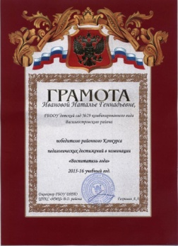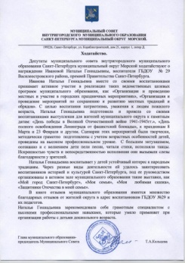
Инструктор по физической культуре Подольская Е.А.  Второе место в районном конкурсе педагогических достижений по физической культуре и спорту, номинация «мастер педагогического труда по физкультурно-оздоровительной работе», 2016 г. |  |  |  |  |  | 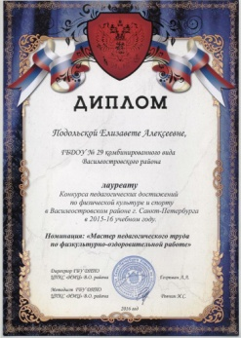
Благодарность за участие в районном конкурсе дидактических пособий для детей раннего возраста – воспитатели Кононова В.М. и Шехмаметьева Р.А., 2016 г. |  |  |  |  |  | 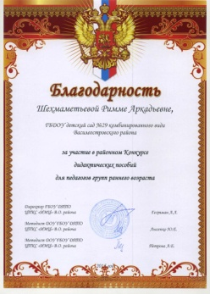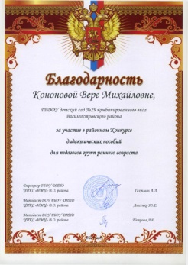
II место в районном конкурсе «Книжки-малышки» – воспитатель Алексеева А.Ю., 2017 г.
Второе место в районных соревнованиях по плаванию среди работников образовательных учреждений в день Защитника Отечества, 2016 г. |  |  |  |  |  | 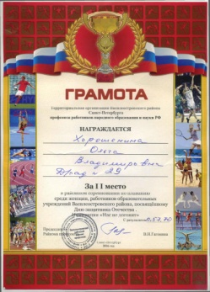
Благодарственные письма от  районной библиотеки «На Морской»  и районной детской библиотеки № 6, 2016 г. |  |  |  |  |  | 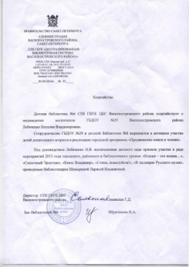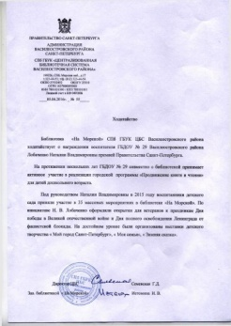
Благодарность районного конкурса детского творчества «Наша безопасность», 2016 г. |  |  |  |  |  | 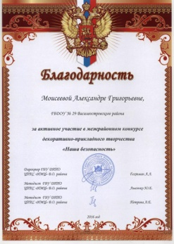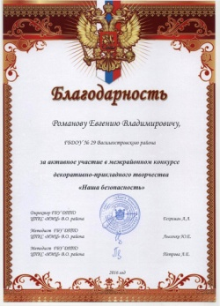
Благодарности открытого всероссийского турнира способностей «РостОК Unik Ум» Заведующему И.И. Сидоровой и старшему воспитателю Т.К. Копыловой за подготовку призеров открытого всероссийского турнира способностей «РостОК Unik Ум», 2017 г. |  |  |  |  |  | 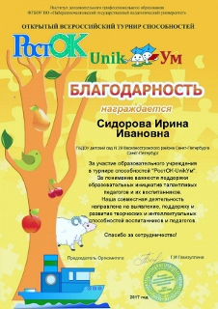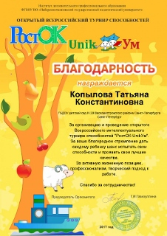
Благодарности открытого всероссийского турнира способностей «РостОК Unik Ум» педагогам за участие воспитанников в открытом всероссийском турнире способностей «РостОК Unik Ум»: Ессен Е.В., Ивановой Н.Г., Захаровой Ж.Н., Цыгановой Н.П., 2017 г. |  |  | 